Es usted alérgico a la picadura de:

ABEJAS

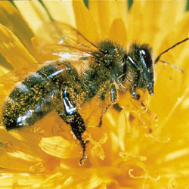

Comité de Alergia a Himenópteros

Redactado por:
Miguel Ángel Baltasar Drago



El género Apis forma parte de la Familia Apidae, especie Apis mellifera (abeja de la miel). Provoca con frecuencia reacciones alérgicas al veneno que inoculan al picar.

Las primeras abejas aparecen en depósitos fósiles del Eoceno y desde hace 30 millones de años es posible que su comportamiento social y estructural sea virtualmente idéntico. En la actualidad, la moderna apicultura garantiza la persistencia de esta especie así como la existencia en el mercado de sus productos derivados, nutritivos y de una valor sanitario indudable: miel, própolis, jalea real, etc.
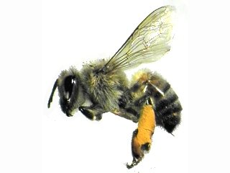

Bable: Abeya
Castellano: Abeja
Català: Abella
Euskera: Erleak
Galego: Abella
Inglés: Honeybee.

Descripción: obreras de 5-15 milímetros de longitud, con el cuerpo cubierto por una vellosidad marrón, áreas negras y doradas en el abdomen, y cuatro alas transparentes.

Hábitat: Las colmenas se sitúan alrededor de campos y arboledas con néctar apetecible: árboles frutales o flores (polen de compuestas, cítricos, etc.).

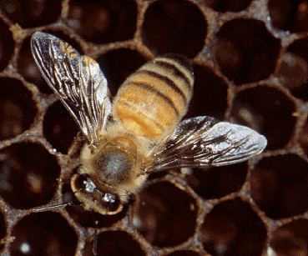
Las obreras, que defienden la colmena con sus picaduras, desarrollan un aguijón con púas en la zona posterior y una bolsa muscular del veneno (mezcla compleja de proteínas). Tras la picadura la bolsa del veneno comienza una contracción rítmica para bombearlo en el intruso. La abeja generalmente se separa, dejando la bolsa del veneno y el aguijón en el invasor, la obrera muere debido a la ruptura abdominal.
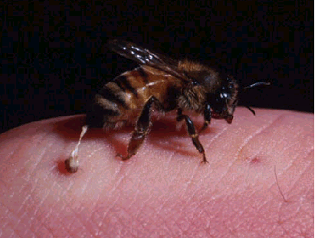

Tras una picadura de abeja, retire inmediatamente el aguijón raspándolo suavemente con la uña, una tarjeta o un cuchillo, no utilice pinzas o lo presione, esto ayuda a inyectar más veneno.
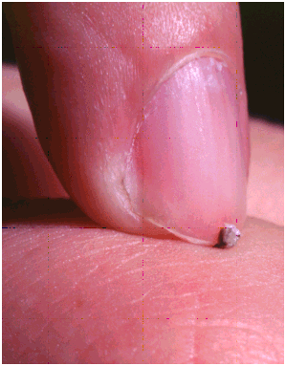

La picadura de las abejas resulta más o menos molesta, según la zona y la sensibilidad de la víctima. En casos de sensibilidad máxima pueden producirse choques anafilácticos, que de no tratarse rápidamente pueden llegar a ser mortales.

¿Qué es el veneno?: compuesto proteico con diversas actividades (toxicidades), algunas son enzimas.
¿Cómo se produce la alergia?: las personas alérgicas desarrollan anticuerpos (defensas) de la clase IgE contra el veneno. En posteriores picaduras (nuevas exposiciones al veneno) la respuesta alérgica produce síntomas, de gravedad variable.
¿Qué síntomas produce?: Las reacciones alérgicas a picaduras suelen ser de tres tipos:
- Reacciones localizadas alrededor de la picadura: con inflamación de la zona (más de 10 cm de diámetro) y dolor, generalmente persistentes más de 24 horas. No suele indicarse la inmunoterapia. La mayoría de reacciones locales requieren exclusivamente la limpieza de la herida (con agua y jabón) y la aplicación de frío local (disminuye el edema y actúa como analgésico). En los casos más graves pueden indicarse antihistamínicos y/o corticoides.

- Reacciones generales (prevalencia 2.3% en población rural): urticaria, edema, ahogo, bajadas de tensión arterial, inestabilidad, hasta llegar a la reacción anafiláctica y el choque, que son los cuadros clínicos más graves (1-5 muertes/10 millones de personas /año
- Reacciones retardadas: más raras y en las que no se indica la inmunoterapia.

¿Cuándo y como se producen?: La mayoría de picaduras se producen durante los meses de verano (mayor población de abejas y mayor exposición de las personas), aunque no es inhabitual observar picaduras antes de esta estación. Los apicultores y sus familiares están expuestos casi todo el año.

Recomendaciones para el paciente con alergia al veneno de himenópteros.

En la mayoría de ocasiones los insectos pican al sentirse amenazados, evite:
- La proximidad de sus nidos, colmenas.
- Realizar aspavientos si alguno se le acerca.
- Que sus familiares manipulen los nidos.
Su agresividad aumenta con el calor y al defender comida o bebida dulce (especialmente refrescos), con los perfumes y olores fuertes, evite:
- Comer al aire libre
- Manipular contenedores de basuras.
- Realizar actividades de jardinería.
- Ir descalzo/a o con sandalias.
- Colonias, perfumes, ambientadores, etc.
- Ropas holgadas y de colores vivos.
- Depositar la ropa al aire libre (en todo caso, deberías sacudirla antes de utilizarla).

Antes de iniciar la conducción de un vehículo asegúrese de que no hay insectos en el mismo, conduzca con las ventanillas cerradas.

En caso de una picadura, incluso sin ser alérgico, se recomienda no permanecer en la zona, ya que las feromonas de alarma liberadas durante el ataque podrían inducir nuevas picaduras.

En caso de picadura acuda rápido al médico o servicio de URGENCIAS más cercano.

Tras realizar el diagnóstico adecuado el ALERGOLOGO valorará la necesidad de tratamiento:
- INMEDIATO: generalmente con ADRENALINA autoinyectable en caso de reacciones graves. Diferir el uso de adrenalina utilizando otros fármacos (corticoides, antihistamínicos) puede provocar la muerte del paciente. La adrenalina puede no ser suficientemente efectiva en reacciones muy graves, incluso el paciente puede olvidar llevarla encima, por tanto este fármaco no puede garantizar una seguridad absoluta en caso de nuevas picaduras.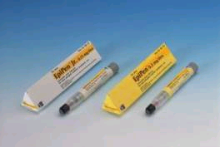

- PREVENTIVO: mediante INMUNOTERAPIA específica, único tratamiento capaz de bloquear los síntomas en caso de nuevas picaduras (de hecho las dosis máximas suelen ser equivalentes a una o dos picaduras).

